SLOVENŠČINA – 8. RAZRED – SKUPINA ZUPAN 17. 4. 2020

Rešitve nalog v DZ str. 42-44/19-27
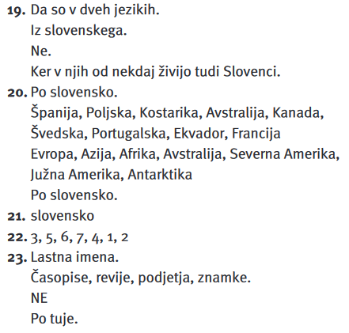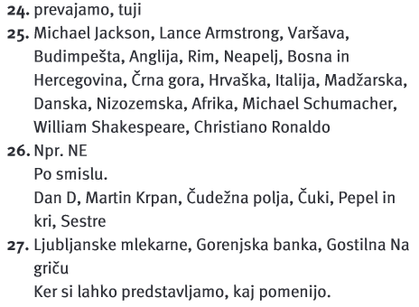

Danes boste spoznali DOPUSTNI ODVISNIK. Ime nas res spominja na dopust, ampak (na žalost) ni povezan z dopustom ali počitnicami. Njegovo ime izvira iz glagola ‘dopuščati’ 😉.

Poznamo že veliko odvisnikov in če delate redno in sproti, potem vam ni težko.
Ponovimo, kako določimo vrste odvisnikov:
- najprej poiščemo glavni in odvisni stavek,
- glavni in odvisni stavek sta ločena z vejico,
- glavni stavek lahko stoji kot samostojna poved,
- odvisni stavek se začne z veznikom,
- po odvisnem stavku se lahko vprašamo z ustrezno vprašalnico,
- vrsto odvisnika določimo glede na veznik in vprašalnico.

DOPUSTNI ODVISNIK
Najprej razlaga, ki jo zapišeš tudi v zvezek :
DOPUSTNI ODVISNIK

Čeprav dežuje , sem dobre volje.

Kljub čemu sem dobre volje?
odvisni stavek glavni stavek

Dopustni odvisnik vsebuje podatek o oviri uresničitve dejanja v glavnem stavku.

Po njem se vprašamo z vprašalnico Kljub čemu? + povedek glavnega stavka.

Veznik: čeprav, četudi, kljub temu da

Podčrtavanje: //////////////////////
dop. odv.

Sedaj reši naloge v DZ str. 45−48/1−10
Rešitve dobiš v ponedeljek.
Veselo na delo 😊!

Če imaš težave, vprašanja, bom na voljo za dodatno razlago vsak dan od ponedeljka do četrtka, med 10.30 in 11.00 uro na spodnji povezavi.
Join the meeting: https://vid.arnes.si/oskbsljzupan

